**实验三 8255可编程并行接口实验**

**一 实验目的**

1、掌握8255方式0的工作原理及使用方法，以及设置A口、C口为输入输出端口的方法。

2、通过并行接口8255实现十字路口交通灯的模拟控制,进一步掌握对并行口的使用。

**二、实验原理**

8255A是一种通用可编程并行I/O接口电路芯片，其共有三个并行的输入/输出口（A，B，C端口），共有三种工作模式，分别为：

方式0——基本输入/输出口；

方式1——应答式输入/输出口；

方式2——应答式双向输入/输出口。

端口A可工作在方式0、1、2三种方式；端口B可工作在方式0、1两种方式；端口C只能工作在方式0。因此**本次实验任务仅应用方式0完成。**

8255A控制字的具体含义，如图1所示：

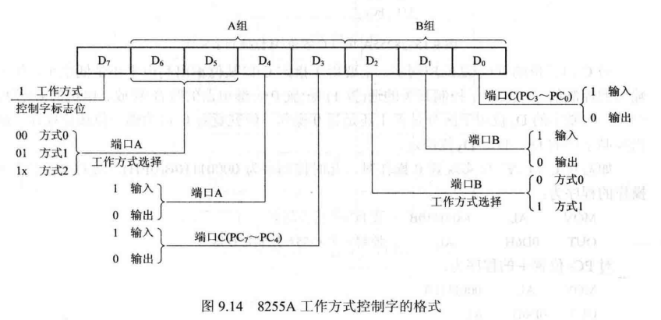

图1 8255A工作方式控制字格式

**三、实验内容**

**1、实现按键从8255的A端口输入、C端口输出，控制LED灯的亮灭。**

① 已知实现LED灯控制的关键代码如下，分析理解代码含义，并自行补全代码段，给出必要的注释说明。

data segment

io8255a equ 288h

io8255c equ 28ah

cotl8255 equ 28bh

data ends

inout: mov dx,io8255c

in al,dx

mov dx,io8255a

out dx,al

jmp inout

② 设8255A端口的地址为280H，C端口的地址为282H，8255控制寄存器端口地址为283H，参考图1-1所示接线示意和图1-2所示代码流程，编程实现从8255A端口输入数据，再从C端口输出。



图1-1 接线示意 图1-2 参考流程

**2、编程实现十字路口交通灯的控制逻辑**

① LED显示模块的L7、L6、L5作为南北路口的交通灯；L2、L1、L0作为东西路口的交通灯。如图2-1所示，在教学实验箱中，对8255接口模块、LED显示模块进行电气连接，使8255C端口与LED可靠连接，CS片选连接IO地址的Y1。

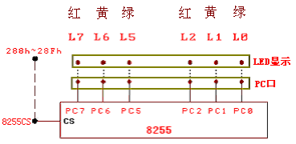

图2-1 模块接口连接关系示意图

② 编程使LED模块的六个灯，按十字路口交通灯的控制逻辑，规律亮灭。

（1） 南北路口的绿灯、东西路口的红灯同时亮10秒左右。

（2） 南北路口的黄灯闪烁若干次，同时东西路口的红灯继续亮。

（3） 南北路口的红灯、东西路口的绿灯同时亮10秒左右。

（4） 南北路口的红灯继续亮、同时东西路口的黄灯亮闪烁若干次。

（5） 转（1）重复。

③ 参考流程图

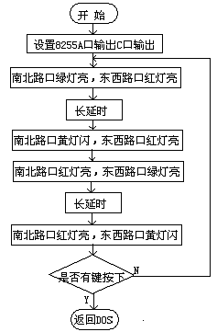

图2-2 参考流程

**四、实验报告主要内容及要求**

1. 给出完整的汇编语言程序代码并附带注释说明。
2. 画出程序对应的流程图。
3. 总结8255的原理和配置字含义，并说明方式0下，A、C端口变换输入输出关系，配置字该如何设置。